PENGENALAN APLIKASI CANVA KEPADA MASYARAKAT DAN STAF PEMERINTAHAN DESA SIDOSARI LAMPUNG SELATAN

Novia Utami Putri¹, Qadhli Jafar Adrian², Akmad Jayadi³, Jaka Persada Sembiring⁴,I Wayan Sudana⁵

Email : noviautami@teknokrat.ac.id¹, qadhliadrian@teknokrat.ac.id², akhmad.jayadi@teknokrat.ac.id³, jakapersada@teknokrat.ac.id⁴ , i_wayan_sudana@teknokrat.ac.id

Received: () Accepted: () Published : ()

Abstract
The design of a product or logo is very important for entrepreneurs in their umkm or businesses that are involved in the community. Design can also make a village government famous through social media, therefore we carry out design training which will later be useful for people who have an effort to promote through a good and attractive design work. Primarily this design is intended for staff or village government training at the kominfo section in Sidosari village, South Lampung. To increase the existence of the village government.

Keywords: Easy and simple Canva design application.

Abstrak

Desain suatu prodak ataupun logo sangat lah berperan penting bagi pelaku wira usaha dalam umkmnya atau usaha yang digeluti oleh masyarakat .desain juga bisa membuat suatu pemerintah desa terkenal lewat sebuah sosial media,maka dari itu kita melaksanakan pelatihan desain yang nantinya akan berguna bagi masyarakt yang memeliki usaha untuk melakukan promosi lewat sebuah karya desain yang bagus dan menarik. Terutama pelatihan desain ini adalah bertujuan untuk staf atau karyawan pemerintahan desa dibagian kominfo di desa Sidosari, Lampung Selatan. Untuk meningkatkan exsisitensi pemerintahan desa tersebut.

Kata Kunci:Canva aplikasi desain yang mudah dan sederhana.

To cite this article: Utami, P.N. Adrian, J.Q. Jayadi, A. Sembiring, P.J. (2022), Pengenalan Aplikasi Canva Kepada Masyarakat dan Staf Pemerintahan Desa Sidosari Lampung Selatan. Journal of Technology and Social for Community Service (JTSCS), Vol(1), Page-Page

PENDAHULUAN
Canva adalah suatu Aplikasi atau Web situs atau aplikasi yang menyediakan tools untuk membuat desain grafis dan publikasi secara online. Anda dapat mengakses Canva melalui website, aplikasi PC, maupun handphone. Hal ini tentu semakin memudahkan anda berkreasi di manapun dan kapanpun. Dikenal karena kemudahan akses dan penggunaannya, tak heran jika Canva menjadi andalan bagi mereka yang ingin menciptakan konten visual tanpa perlu ahli di bidangnya. Tidak hanya mudah digunakan, Canva juga menyediakan ribuan template yang bisa digunakan oleh pemula dengan sangat mudah. Aplikasi ini bisa Anda gunakan secara gratis, namun ada pula versi berbayar dengan tambahan tools dan template yang lebih lengkap. (Amelia et al.,(2017); Hanifa (2018) ). Perkembangan teknologi semakin canggih,tidak hanya dibagian teknologinya saja tetapi didalam meningkatkan exsistensi suatu pemerintahan ataupun pelaku bisnis dan produk itu sangat tergantung ssekali dengan desain grafis suatu prodak, dengan diiringi oleh media sosial yang aktif untuk mengexsistensi sebuah prodak ataupun sebuah instansi. Maka dari itu kami melakasanakan pengabdian kepada masyarakat (PKM) yaitu Sosialisasi mengenai aplikasi canva untuk desain grafis kepada masyarakat yang utma adalah staf pemerintahan desa sidoasri,lampung selatan. Oleh Tim Teknik Elektro dan Mahasiswa Universitas Teknokrat Indonesia.
METODE PELAKSANAAN
Tempat
Desa Sidosari, Lampung Selatan

Waktu
Selasa,28 Desember 2021

Khalayak Sasaran
Sasaran utama kami adalah Staf pemerintahan desa sidoasri,lampung selatan

Tahapan pelaksanaan
Metode pelaksanaan pengabdian kepada masyarakat, yaitu: pertama, persiapan.Tahap persiapan meliputi:

1) administrasi;
2) koordinasi dengan pihak khalayak sasaran (Petugas Desa Sidosari ; 3) Penyiapan materi kegiatan pengabdian;
4) Persiapan narasumber;
5) Penyiapan waktu dan tempat pelaksanaan kegiatan;
6) Checking terakhir.
Kedua, pelaksanaan. Pelaksanaan kegiatan dalam bentuk sosialisasi dengan judul: Penerapan aplikasi Canva kepada masyarakt dan Perangkat Desa Sidosari, Lampung Selatan dengan khalayak sasaran utama seluruh petugas desa sebagai upaya meningkatkan pemahaman terhadap aplikasi Canva.
Ketiga, evaluasi program. Evaluasi program yang dimaksud meliputi: evaluasi pemahaman petugas tentang fitur dan templet yang ada dalam aplikasi Canva tersebut.

Persiapan

Menghubungi Mitra
Persiapan Untuk Pelaksanaan Sosialisasi

Pelaksanaan

Penyampaian Penjelasan Aplikasi Canva

Evaluasi

Evaluasi Kegiatan
Bagan Pelaksanaan Kegiatan

Rincian Kegiatan Kunjungan
Berikut adalah tabel rincian kegiatan kunjungan dalam pelaksanaan pengabdian kepada masyarakat pada desa Sidosari.
Tabel 2 Jadwal Pengabdian
No | Kegiatan | Bulan Oktober | Bulan November | Bulan Desember
1 | Survei lokasi, pengurusanizin dan diskusi dengan manajemen mitrra | x
2 | Diskusi dan wawancara tim pengabdian untuk persiapan pemateri | x
3 | Merancang materi dan penjelasan aplikasi canva |  | x
4 | Kegiatan pelatihan Aplikasi dan penulisan laporan kegiatan |  |  | x

Partisipasi Mitra
Dalam pelaksanaan kegiatan ini aparatur desa Sidosari sangat mendukung dalam pelatihan aplikasi canva, seluruh data dan dokumen yang diperlukan dalam pembuatan aplikasi disediakan untuk membantu proses pembuatan sehingga mempermudah dan mempercepat pembuatan aplikasi.

Kepakaran Tim Pengusul dan Uraian Tugas
Berikut dalah uraian tugas pada pelaksanaan program pengabdian kepada masyarakat yang dilaksanakan di desa Sidosari.
Tabel 3 Uraian Kepakaran
No | Jenis Kepakaran Uraian | Pakar
1 | Menjelaskan Pentingnya desain prodak atau exsistensi pemerintahan desa,menggunkan aplikasi Canva. | Qadhli Jafar Adrian,BMM.,M.I.T  dan  Novia Utami Putri, S.T,M.M.,M.T.

HASIL DAN PEMBAHASAN

Dari sosialisasi program pengabdian kepada masyarkat, mendapkan hasil,banyak masyarakat yang tertarik dengan desain Canva mengingat didesa mereka banyak yang mendirikan Umkm dan perangakat desa juga sanagt tertarik dengan desain,khususnya untuk desain exsistensi pemerintah desa mereka.
Berikut ini beberapa hasil desain masyarakat yang telah mereka buat.

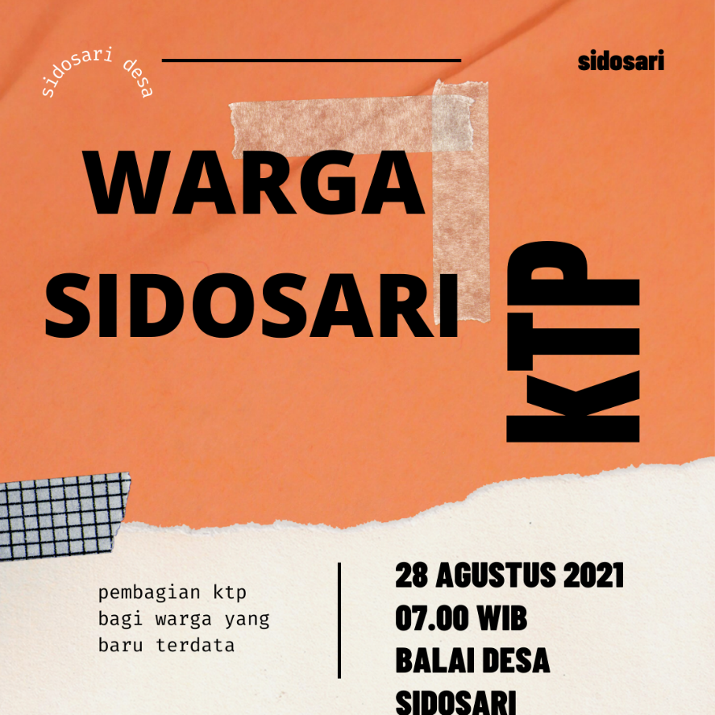
Gambar 1. hasil desain canva masyarakat desa sidosari
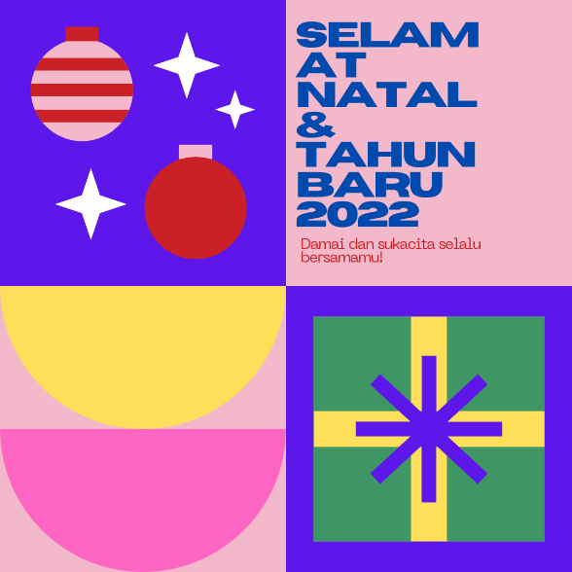 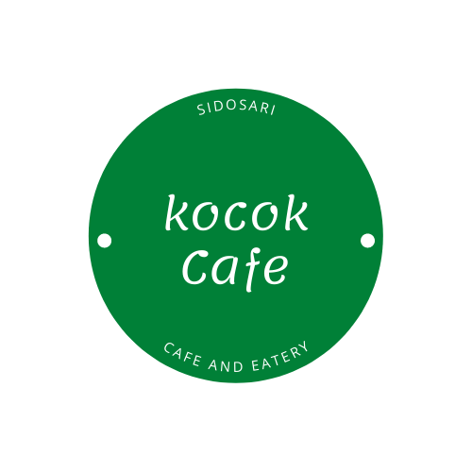 Gambar 2 Gambar 3

Pada gamabar diatas kita dapat melihat atusias masyarakat setempat terutama perangakat desa atau pelaku usaha umkm sangat tertarik sekali dengan desain, yang dimana itu akan menajadi bahan promosi pagi pemilik umkm dan sebagai pelengkap exsistensi media sosial pemerintahan desa sidosari untuk memberikan info info kepada masyarakat setempat.

KESIMPULAN
kegiatan pengabdian yang sudah dilakukan berupa penyampaian materi dan pendampingan mengenai pelatihan desain menggunkan aplikasi Canva, ini kita lihat sangat membantu sekali terutama untuk pelaku umkm didesa tesebut karena mereka sangat tertarik dengan aplikasi desain canva ini. Yang dimana mereka bertujuan untuk memperkenalkan umkm mereka di media sosial,mengingat sekarang sudah serba online agar mereka tetep bisa bersaing dengan toko-toko online yang ada diindonesia.

UCAPAN TERIMA KASIH
Ucapan terima kasih juga kami sampaikan kepada Universitas Teknokrat Indonesia yang telah mendukung kegiatan ini beserta tim pengabdian kepada masyarakat yang telah terjun bersama dalam melaksanakan kegiatan pengabdian kepada masyarakat. Tak lupa, kami juga menyampaikan terimakasih kepada kepala desa dan segenap pegawai desa sebagai tempat pelaksanaan kegiatan serta semua pihak yang telah membantu terlaksananya kegiatan pengabdian kepada masyarakat ini.Kami menyadari bahwa kegiatan pengabdian ini masih jauh dari sempurna dan masih banyak kendala yang dijumpai di lapangan. Oleh karena itu, kegiatan-kegiatan sebagai tindak lanjut program ini sangat kami harapkan agar manfaatnya dapat dirasakan lebih luas oleh seluruh lapisan masyarakat.

REFERENSI/DAFTAR PUSTAKA
Yuda eko. (2018) https://idcloudhost.com/mengenal-canva-dan-cara-menggunakannya/
Ariyus, S. D. (2007). Interaksi Manusia Dan Komputer. Yogyakarta: Andy Offset.Arthur, Rene. (2009). Desain Grafis: dari mata turun ke hati. Bandung: Penerbit Kelir.Darmaprawira W.A. Sulasmi. (2002). Warna: teori dan kreativitas penggunaannya ed. Ke-2. Bandung: ITB.

LAMPIRAN

Gambar kegiatan 4, Pengenalan aplikasi canva
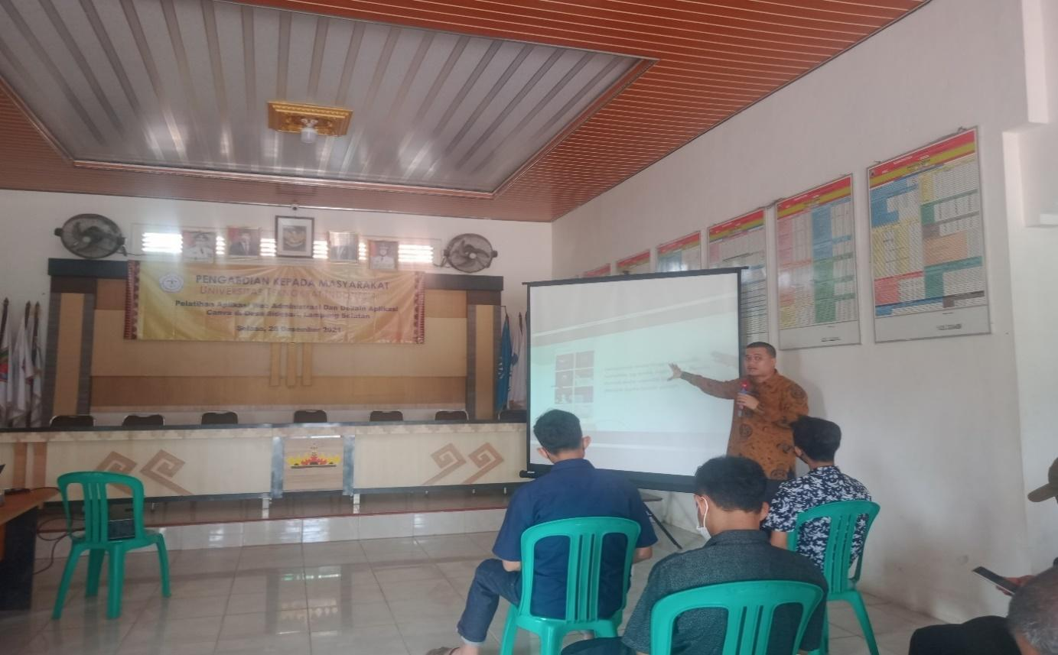

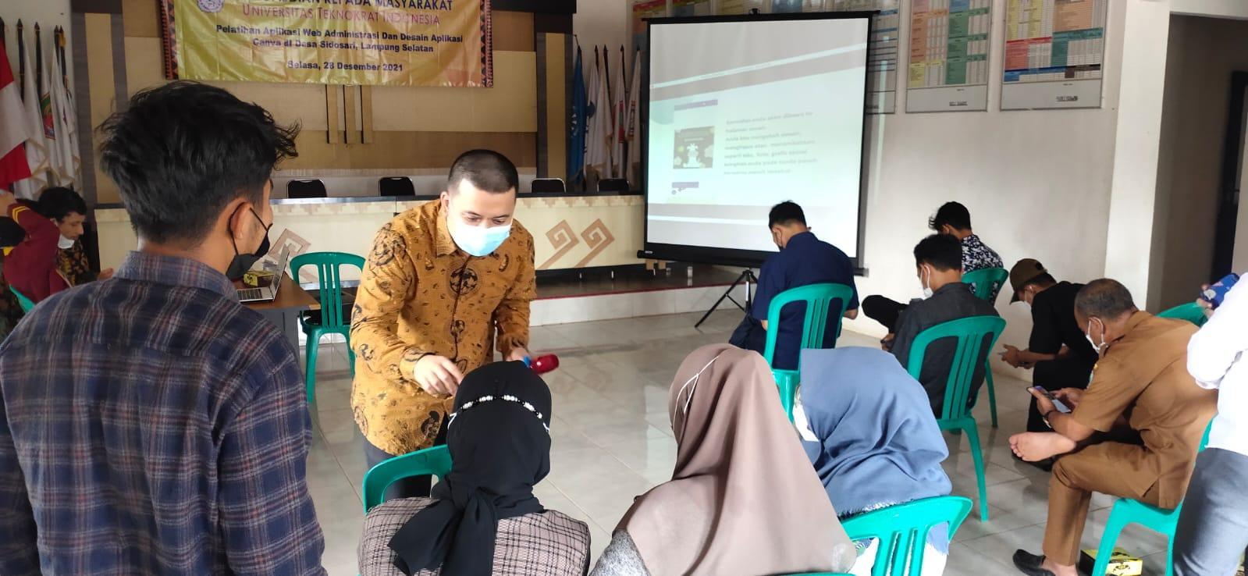
Gambar kegiatan 5, menyampaikan materi mengenai canva

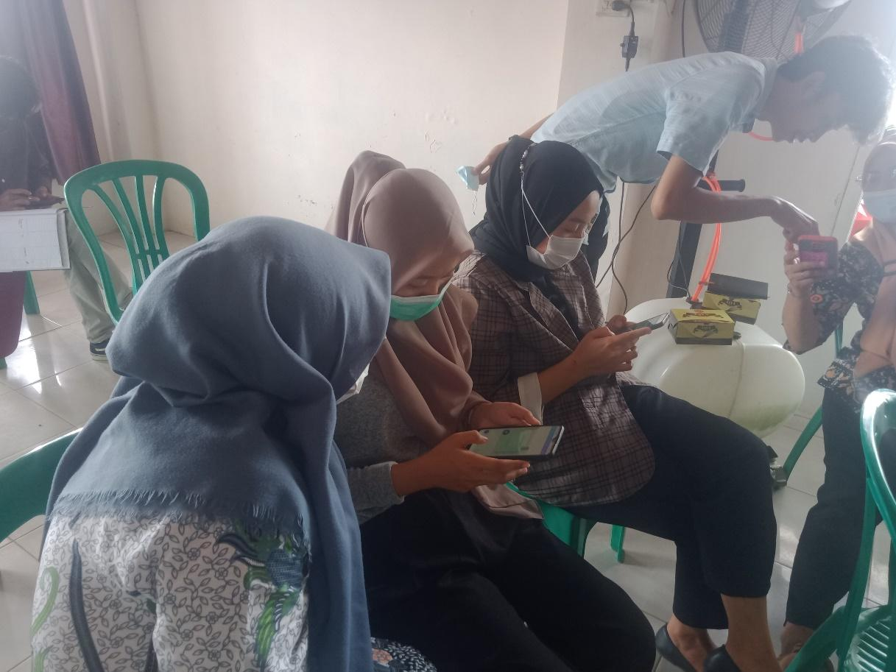
Gambar kegiatan 6, Praktek pembuat desain

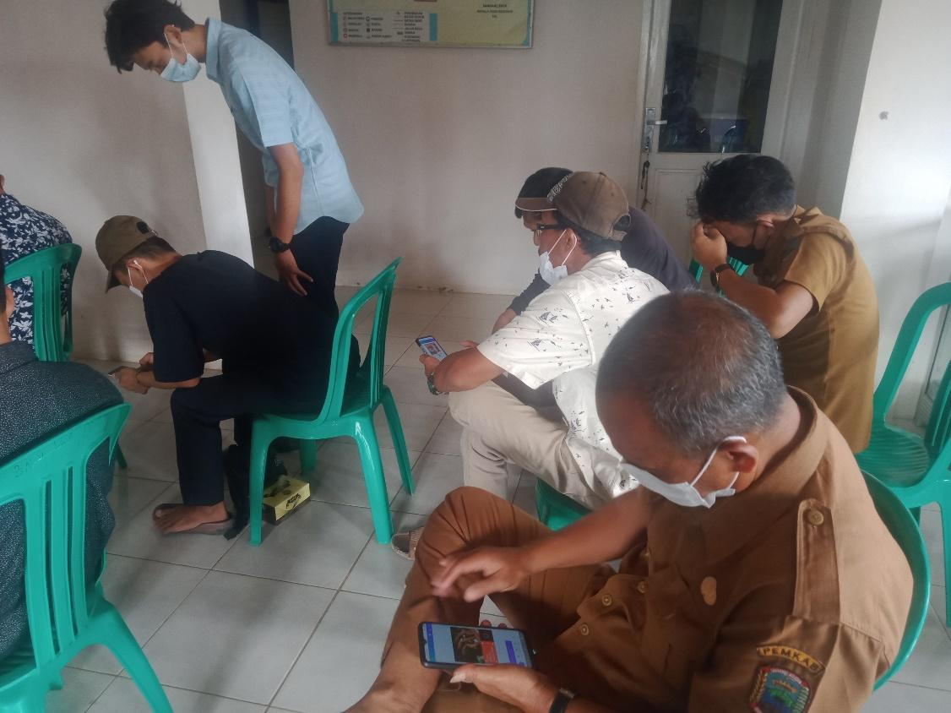
Gambar kegiatan 7, pembelajaran canva

BIOGRAFI PENULIS

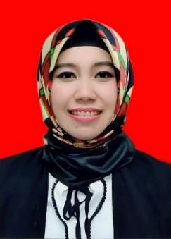 | NOVIA UTAMI PUTRI, S.T,M.M.,M.T., tempat tanggal lahir, Bandar Lampung,14-11-1990 Lampung, , merupakan lulusan sarjana S1 Universitas Lampung tahun lulus 2013, S2 di Universitas Sang Bumi Ruwa Jurai tahun lulus 2016 dan di Universitas Lampung Teknik elektro tahun lulus 2021 dan sekarang ini sedang aktif mengajar di Universitas Teknokrat Indonesia
 | QADHLI JAFAR ADRIAN, S.Kom., M.I.T tempat tanggal lahir, Bandar Lampung,24-12-1987 Lampung, merupakan lulusan sarjana S1 Universiti Utara Malaysia tahun lulus 2011 Dan S2 di International Islamic University Of Malaysia tahun lulus 2013 dan sekarang ini sedang aktif mengajar di Universitas Teknokrat Indonesia Sebagai Kaprodi Teknik Elektro
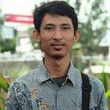 | AKHMAD JAYADI, S.Kom., M.Cs. tempat tanggal lahir, Bumi kencana,17-07-1994 Lampung tengah, merupakan lulusan sarjana S1 STMIK Teknokrat Informatika tahun lulus 2016 Dan S2 di Universitas Gajah Mada jurusan computer scince tahun lulus 2020 dan sekarang ini sedang aktif mengajar di universitas teknokrat indonesia
 | JAKA PERSADA SEMBIRING, S.Kom., M.Cs tempat tanggal lahir, Bandar Lampung,26-01-1989 Lampung, merupakan lulusan sarjana S1 STMIK Teknokrat Informatika tahun lulus 2013 Dan S2 di Universitas Gajah Mada jurusan computer scince tahun lulus 2021 dan sekarang ini sedang aktif mengajar di universitas teknokrat indonesia
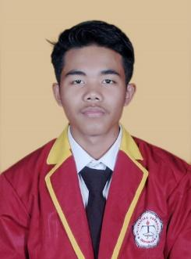 | I Wayan Sudana, tempat tanggal lahir way haru,12-april-2000,bengkunat pesisir barat. Lulusan SMA Yadika Bandar lampung pada tahun 2019,sekarang sedang melanjutkan studi diperguruan tinggi Univeristar Teknokrat Indonesia, jurusan S1 Teknik Elektro .

